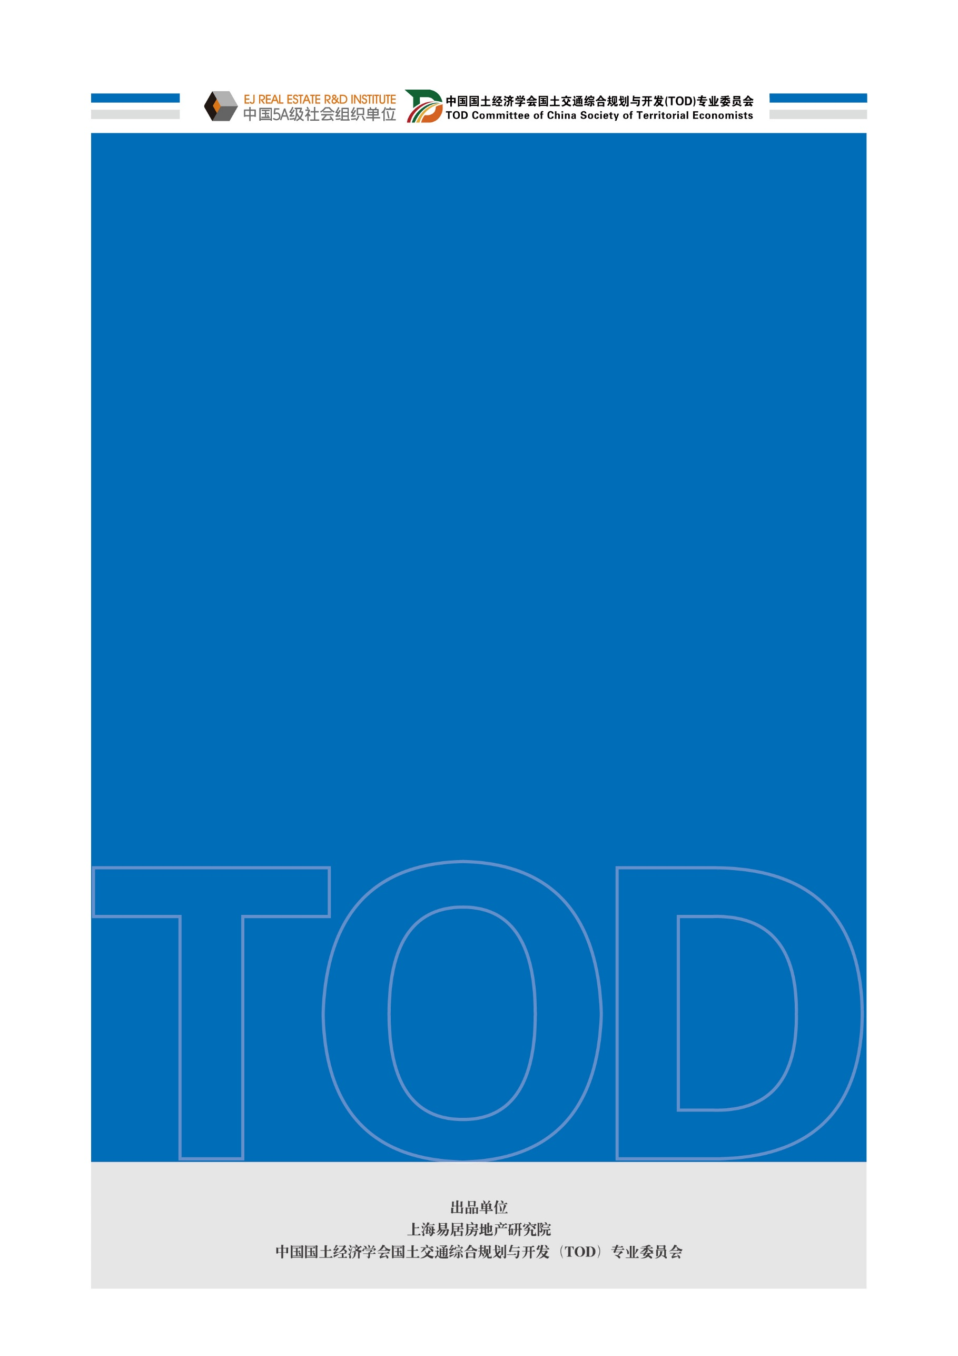

**中国城市轨道交通**

**TOD监测月报**

（2024年12月）

目录

摘要 2

一、政策动态 3

1. 《陕西省综合立体交通网规划纲要》提出建成现代化高质量综合立体交通网 3

2. 《信阳市现代综合交通枢纽体系实施方案（2024-2026年）》提出坚持“站产城”融合发展 3

3. 《德州市人民政府办公室关于进一步推动城市公共交通优先发展的意见（征求意见稿）》公开征求意见，鼓励以TOD为导向的可持续发展模式 3

4. 《广州市综合交通体系规划（2023-2035年）》提出高水平建成国际性综合交通枢纽城市 4

5. 《连云港市国土空间综合交通规划（2021-2035）》批前公示 4

6. 《青岛市综合交通体系规划(2021—2035年)》批前公示，全面推进TOD开发模式 5

二、行业动态 6

1. 上海推介12号线洞泾停车场上盖综合开发和马东动车所上盖综合开发项目 6

2. 上海市惠南地铁站综合体地块控制性详细规划方案出炉 6

3. 温州东枢纽站城综合体概念方案征集专家评审会顺利召开 6

4. 截至2024年10月54个城市城轨交通运营里程达10455公里 7

5. 昆明轨道交通地下预留空间规划商业开发，充分挖掘地下空间资源潜力 7

6. 广州市交规院取得基于客流效益和土地价值的站点功能级配优化方法专利 7

三、企业动态 9

1. 11月TOD土地成交2幅，厦门轨道和福州地铁各底价竞得一幅地块 9

2. 王府井集团首次落子浙江——绍兴柯桥TOD项目签约 10

3. 河南铁建投综合开发集团与洲际酒店集团举行合作签约仪式 10

4. 深铁优质商业联席推介会召开，现场签约超6亿元 10

5. 华侨城盘活武汉TOD项目地块 10

6. 华润置地发布上海中环沿线新布局 11

7. 绿城管理与港珠澳未来城合作签约仪式举行 11

四、项目动态 13

1. 杭州西站枢纽入选“中国式现代化的浙江探索与实践优秀案例” 13

2. 上海地铁1和5号线莘庄站将启动功能提升车站改造 13

3. 重庆交通开投轨道集团首个TOD保障性租赁住房-海峡路项目获批 14

4. 宁波轨道交通推出首个基于TOD理念的保障性租赁住房项目 14

5. 南宁市轨道3号线未来方舟项目打造成省首个地铁车辆段上盖超大型TOD 14

6. 杭德市域铁路千秋广场站上盖物业TOD综合开发项目进入主体结构施工阶段 15

7. 天津市西青区地铁2号线卞兴站周边片区城市更新项目启动 15

8. 济南轨道交通首个TOD综合体项目顺利封顶 16

9. 香港西九龙高铁站上盖项目IGC明年底完工 16

10. 成都市锦江区林家坝TOD医疗用地项目一期主体封顶 16

11. 杭州中邮鸿安TOD综合体调整公示 17

12. 温州S1线永中站TOD综合开发项目启动 17

《中国城市轨道交通TOD监测月报》是由上海易居房地产研究院与中国国土经济学会国土交通综合规划与开发（TOD）专业委员会共同研发，旨在以动态的眼光、全面的视角跟踪全国及各城市TOD政策及行业动向，地铁公司和典型房企的TOD土地成交和项目动态，进而了解并研判行业发展的新政策、新动态和新方向。

# 摘要

* 政策动态方面，多个省市发布了交通相关规划。《陕西省综合立体交通网规划纲要》提出到2035年基本构建现代化高质量综合立体交通网的蓝图，《广州市综合交通体系规划（2023-2035年）》提出高水平建成国际性综合交通枢纽城市，《青岛市综合交通体系规划（2021-2035年）》批前公示，提出全面推进TOD开发模式。
* 行业动态方面，全国54个城市城轨交通运营里程达到10455公里，显示了城市轨道交通的快速发展。上海推介12号线洞泾停车场上盖综合开发和马东动车所上盖综合开发项目，吸引社会资本参与项目开发。昆明轨道交通地下预留空间规划商业开发，以充分挖掘地下空间资源潜力。
* 企业动态方面，11月TOD土地市场活跃度较上月有所降低，福州和厦门共成交2幅TOD地块，均为底价成交。华侨城加快存量TOD项目盘活，通过土地收储和规划调整，提高土地利用效率。深铁置业与深铁商业成功举办优质商业联席推介会，现场签约超6亿元，显示出TOD项目的发展潜力。华润置地发布上海中环沿线新布局，同时发布中環置地中心，将进一步推动区域发展。绿城管理与港珠澳未来城的合作，预示着大湾区合作共建的新标杆。
* 项目动态方面，亮点项目较多。杭州西站枢纽入选“中国式现代化的浙江探索与实践优秀案例”，体现了其在新一代高铁枢纽高质量发展中的标杆作用。重庆、宁波均推出市首个TOD保障性租赁住房项目，体现了TOD项目充分发挥交通便捷优势，践行“租购并举”。

# 一、政策动态

# 《陕西省综合立体交通网规划纲要》提出建成现代化高质量综合立体交通网

日前，陕西省委、省政府印发《陕西省综合立体交通网规划纲要》（以下简称《刚要》），谋划了未来陕西省交通运输发展的蓝图。《纲要》明确，到2035年，陕西基本建成便捷顺畅、经济高效、绿色集约、智能先进、安全可靠的现代化高质量综合立体交通网，“678”国家综合立体交通网主骨架在陕境内全面畅通，“123交通出行圈”（面向省内基本实现西安都市圈1小时通勤，关中平原城市群2小时互通，所有地市和主要县城3小时到达；面向全国基本实现周边省会城市1至2小时直达，京津冀、长三角、粤港澳、成渝等经济区2至3小时直达，国内主要城市3小时直达；面向全球基本做到快货物流国内1天送达，周边国家2天送达，全球主要城市3天送达）全面构筑，协同周边、服务全国、融入全球的能力显著提高，有力支撑陕西打造内陆改革开放高地，构建陆海内外联动、东西双向互济的开放格局。

# 《信阳市现代综合交通枢纽体系实施方案（2024-2026年）》提出坚持“站产城”融合发展

近日，信阳市出台《信阳市现代综合交通枢纽体系实施方案（2024—2026）》，优化完善全市综合交通枢纽布局，加快构建现代综合交通枢纽体系，全面推动交通区位优势向枢纽经济优势转变。在探索发展高铁枢纽经济方面，坚持“站产城”融合发展，大力发展高铁经济，科学推进信阳东站高铁片区综合开发建设，引进培育现代物流、总部办公、商务金融、信息服务等生产性和生活性服务业集群发展，打造高铁综合枢纽高端商务商业圈，推动综合交通枢纽从运输功能向经济功能延伸，打造城市新兴经济增长极。

# 《德州市人民政府办公室关于进一步推动城市公共交通优先发展的意见（征求意见稿）》公开征求意见，鼓励以TOD为导向的可持续发展模式

11月15日，德州市交通运输局起草《德州市人民政府办公室关于进一步推动城市公共交通优先发展的意见（征求意见稿）》（以下简称《意见》）现向社会公开征求意见。《意见》明确加强城市公共交通设施用地保障。各县(市、区)政府在组织编制实施国土空间规划时，应合理确定公交基础设施的用地规模和布局，不得随意修改和变更城市公共交通相关内容，保障城市公共交通规划确定的基础设施用地。对于符合《划拨用地目录》规定的，可采取划拨方式供地，不符合的，应依法以有偿方式供地。《意见》着力推进城市公共交通设施用地综合开发。鼓励以TOD为导向的可持续发展模式。对新建公共交通设施用地的地上、地下空间，按照市场化原则实施土地综合开发；对现有公共交通设施用地，支持在符合规划且不改变用途的前提下进行立体开发。综合开发收益可用于城市公共交通基础设施建设和弥补运营亏损。鼓励社会资本依法依规参与城市公共交通场站综合开发。

# 《广州市综合交通体系规划（2023-2035年）》提出高水平建成国际性综合交通枢纽城市

11月18日，广州发布了《广州市综合交通体系规划（2023-2035年）》（以下简称《规划》）。《规划》立足湾区、协同港澳、面向世界，围绕“大干十二年、再造新广州”，突出更高效的对外链接与更人本的城市交通两大导向，高效组织城市空间，提出到2035年，高水平建成国际性综合交通枢纽城市，全面形成“12312”出行交通圈和“123”快货物流圈，实现中心城区至南沙新区、东部中心、外围综合新城30分钟互达，市域至大湾区城市60分钟互达的快速交通服务目标。《规划》以可持续发展为导向，从高效便捷、绿色公平、安全韧性等方面确定交通发展指标。

# 《连云港市国土空间综合交通规划（2021-2035）》批前公示

11月22日，连云港市自然资源和规划局发布《连云港市国土空间综合交通规划（2021-2035）》（以下简称《规划》）批前公示草案。《规划》目标是到2035年基本建成公、铁、水、空、管综合立体交通网，高水平建设“全国性综合交通枢纽”、“国际枢纽海港”；基本形成“双快”（快速路+快速公交）体系骨架，支撑城市组团发展；显著提升城市步行和非机动车设施水平，街道空间与出行品质得到优化；基本建成“安全便捷、集约高效、智慧低碳”的现代化高质量综合交通体系。到2050年全面建成现代化高质量综合交通体系，实现“人享其行、物畅其流”。

# 《青岛市综合交通体系规划(2021—2035年)》批前公示，全面推进TOD开发模式

11月26日，《青岛市综合交通体系规划（2021—2035年）》（以下简称《规划》）批前公示。《规划》明确发展目标：以国际性综合交通枢纽城市建设为总目标，将青岛打造成为全球陆海交汇的重要枢纽，有力推动和构建东西双向互济、陆海内外联动的开放格局。其中既有“打造一港六区”“强化面向东北亚的门户”等整体性规划，也有“因地制宜规划建设自行车交通设施”等具体措施。面对未来交通发展，提出了“构建人、车、路协同运作的智慧交通管理与服务体系”。《规划》还提到全面推进TOD开发模式，积极推进以公共交通为导向的开发模式（TOD），促进轨道线路与城市空间结构相互协调，轨道站点建设与土地使用相互支撑，节约集约土地、优化空间资源要素配置、提升城市品质能级，推进轨道交通可持续高质量发展。

# 二、行业动态

# 上海推介12号线洞泾停车场上盖综合开发和马东动车所上盖综合开发项目

上海市发展改革委介绍，为进一步激发社会资本投资活力，扩大有效益的投资，结合上海加快“五个中心”建设、构建现代化产业体系、保障城市安全运行等实际需求，在“投资中国·2024上海城市推介大会”上面向社会公开推介重点项目27个。其中城市建设方面，包括洞泾停车场上盖综合开发和马东动车所上盖综合开发项目。12号线洞泾停车场上盖总开发量32万平方米，业态包含商品住宅、租赁住宅、商业、办公，引入社会资本参与项目开发，总投资660000万元。市域铁路马东动车所上盖开发总量35.4万平方米，业态包含商品住宅、商业、办公，引入社会资本参与项目开发，总投资760000万元。

# 上海市惠南地铁站综合体地块控制性详细规划方案出炉

《上海市浦东新区惠南镇PDS3-0201单元M07、M08、M09、M10、M11街坊、PDS3-0205单元N街坊控制性详细规划局部调整》草案已进行公示。本次规划调整范围：东至南祝公路，南至人民东路，西至听晓路-惠南梅花路，北至拱为路，总用地面积约29.56公顷。惠南地铁站综合体地块功能定位于塑造集商业商务、文化娱乐、公交枢纽、品质居住和公共空间于一体的综合性地区中心。拱亮路以南、拱极路以北地块以公交枢纽、商业和办公混合功能为主；拱极路以南、规划路以北地块以办公商业和文化功能为主；拱亮路以北地块由办公商业功能为主调整为以居住和基础教育功能为主；规划路以南地块以现状保留住宅为主。M10-03与NA-02地块、M10-02与NA-02地块之间应衔接轨道交通预留接口设置两条地下连通道。M10-02、M10-03和NA-02地块分别与轨道交通站点相连通。鼓励拱极路南北两侧现状四处轨道交通出入口与NA-02、M10-02、M10-03地块进行一体化设计。

# 温州东枢纽站城综合体概念方案征集专家评审会顺利召开

11月6日，温州市铁投集团协同市资规局组织召开温州东枢纽站城综合体概念方案征集专家评审会。全国工程勘察设计大师李晓江主持会议，温州市铁投集团党委书记、董事长朱三平出席并致欢迎词，来自城市规划、建筑设计、交通运输、产业发展等多个领域的专家团队受邀参加评审。温州东枢纽是国家高速铁路网“八纵八横”沿海通道的主枢纽之一，是温州打造全国性综合交通枢纽，提升温州城市能级的标志性项目，对温州加快推进中心城区一体化发展、打造浙江高质量发展第三极具有重要的战略意义。

# 截至2024年10月54个城市城轨交通运营里程达10455公里

10月，31个省（自治区、直辖市）和新疆生产建设兵团共有54个城市开通运营城市轨道交通线路313条，运营里程10455.3公里，实际开行列车349万列次，完成客运量27.7亿人次，进站量16.5亿人次。10月份，客运量环比增加1.9亿人次，增长7.1%，同比增加1.1亿人次，增长4.2%。10月份全国总运营里程的平均客运强度为0.853万人次每公里日，环比增长3.3%，同比降低1.8%。其中，地铁、轻轨、市域快速轨道等大运量线路共273条，运营里程9758公里，完成客运量27.2亿人次，进站量16.1亿人次。本月新增运营里程14.8公里，新增运营区段1个，为武汉地铁7号线北延段（前川线）二期。

# 昆明轨道交通地下预留空间规划商业开发，充分挖掘地下空间资源潜力

11月12日，昆明市自然资源和规划局发布《昆明市轨道交通地下预留空间（第一批次）控制性详细规划（新编）》公示。此次轨道交通地下预留空间控详规涉及东风广场站、塘子巷站、五一路站、火车北站、石咀站、金兰路站和迎海路站，所规划范围均将用作地下商业开发。随着昆明城市轨道发展、轨道交通网络形成，中心城区的地铁站点形成巨大客流，地下商业空间规模化、多样化发展成为必然趋势。此次昆明针对地铁客流密集站点开展轨道交通地下预留空间控制性详细规划编制，在统筹推进昆明地下空间合理开发利用、充分挖掘地下空间资源潜力的同时，将实现对轨道沿线商圈业态的重要补充。

# 广州市交规院取得基于客流效益和土地价值的站点功能级配优化方法专利

11月13日消息，国家知识产权局信息显示，广州市交通规划研究院有限公司取得一项名为“一种基于客流效益和土地价值的站点功能级配优化方法”的专利，授权公告号 CN 117273212 B。该方法从城市轨道交通线路多站点视角出发，对多个站点周边开发进行协同优化。具体步骤包括提高客运强度，构建优化模型。以广州地铁5号线东延段为例，通过应用该方法，优化后东延段站点常住人口和就业岗位规模可提升55.3%，轨道客流综合指标提高7.9%。具体表现为客运强度提高11.1%，高峰小时进站系数和高峰单向最大断面不均衡系数分别降低3.4%和4.6%。

# 三、企业动态

# 11月TOD土地成交2幅，厦门轨道和福州地铁各底价竞得一幅地块

11月份TOD土地市场活跃度较上月有所降低，厦门和福州共成交2幅TOD地块，总用地面积约6万平方米，总建筑面积约13万平方米，总成交价为24.9亿元，均为底价成交。具体为：

11月15日，厦门轨道集团以18.3亿元人民币竞得位于海沧区的H2024P02地块，该地块紧邻海沧中心TOD璞瑞、璞盛双项目，位于海沧CBD板块，土地面积27860平方米，规划建筑面积91950平方米，规划住宅套数不多于1195套。厦门轨道集团的成功竞得，进一步巩固了其在海沧湾的布局，形成了“一岛三子”的局面。

11月22日，福州地铁置业有限公司以6.64亿元人民币成功竞得榕宗地2024-56号地块，该地块位于仓山区建新北路与闽江大道交叉口南侧，土地用途为住宅用地和商服（商业）用地。土地面积33336平方米，容积率1.0-1.2，出让公告约定，地块住宅建筑单套建筑面积（含公摊）大于144平方米（含144平方米）的住宅可建设立体生态住宅；市地铁集团在该地块位于建新北路与闽江大道交叉口一侧的首层，按照12000元/平方米回购商业建筑面积1000平方米。

**表：2024年11月份典型城市TOD地块成交信息**

单位：㎡、万元

|  |  |  |  |  |  |  |  |
| --- | --- | --- | --- | --- | --- | --- | --- |
| **城市** | **土地名称** | **土地属性** | **用地面积(㎡)** | **规划建面(㎡)** | **成交总价(万元)** | **竞得企业** | **成交日期** |
| **厦门** | 2024第075号海沧区H2024P02 | 商住 | 27,860 | 91,950 | 183,000 | 厦门轨道交通集团有限公司 | 11-15 |
| **福州** | 榕宗地2024-56号（住）地块 | 住宅、商业 | 33,336 | 40,003 | 66,400 | 福州地铁 | 11-22 |
| **合计** |  |  | 61,196 | 131,953 | 249,400 |  |  |

数据来源：CRIC、易居研究院

# 王府井集团首次落子浙江——绍兴柯桥TOD项目签约

11月1日，绍兴柯桥“鉴水路TOD项目城市价值峰会暨王府井&雅高品牌签约发布会”启幕。王府井集团与柯桥建设集团、中交城市投资控股有限公司柯桥项目公司正式签订战略合作协议。绍兴柯桥王府井TOD购物中心是王府井集团进驻浙江的首个商业项目，规模达11万方，将以独特的“街区+MALL”组合形式呈现，定位为“潮奢理想时尚中心、家庭娱乐体验中心、年轻磁场社交中心”。它将突破区域传统商业概念，以多元文化融合和轻松生活方式为运营核心，致力于填补柯桥大型年轻潮流商业的空白。

# 河南铁建投综合开发集团与洲际酒店集团举行合作签约仪式

11月8日，河南铁建投综合开发集团与洲际酒店集团举行签约仪式，标志着河南首个华邑酒店品牌——郑州华邑酒店正式落地。郑州华邑酒店将落位综开集团科技园项目，项目位于中原科技城核心板块，占地约57亩，总建筑面积约10万㎡，项目包含商业、酒店、办公、演艺等业态，打造复合型产业综合体。

# 深铁优质商业联席推介会召开，现场签约超6亿元

11月11日，深铁置业与深铁商业联袂举办优质商业联席推介会，成功吸引多家机构签约，达成意向交易金额超6亿元。深铁置业和深铁商业分别是深铁集团旗下专职“站城开发”与“资源经营”业务的主力，始终秉承“经营地铁、服务城市”的企业使命，不断激发城市经济活力。深铁置业携手深铁商业按照“一盘棋”布局，整合地上地下分散的商业和空间资源，形成统一策划、统一管理、统一经营的资产运营大格局，努力打造具有竞争力的商业项目，以满足市场需求、提升城市品质，促进“轨道+物业”模式的可持续发展，同时助力品牌商家把握地铁商业机遇，享受轨道交通发展红利。

# 华侨城盘活武汉TOD项目地块

华侨城A(000069)11月21日晚间公告，公司全资子公司武汉天创置业有限公司（以下简称“天创公司”）位于武汉市洪山区杨春湖高铁商务区一宗土地约105.32亩，原计划建设成为集高端产业聚集的地铁上盖TOD项目，即华侨城·欢乐天际中央区TOD商服组团，但截至目前尚未兑现。综合考量产业招商及房地产市场情况，政府部门拟通过“收、调、供”联动方式，对TOD项目土地进行收储，将原商办为主、住宅为辅的建设指标调整为住宅为主、商办为辅，调规后的土地进行公开市场招拍挂。土地收储并调整规划后，启动土地供应程序，重新供地面积即收储土地面积，土地出让价格根据调规后指标重新评估。后续，天创公司计划通过招拍挂方式参与调规后的土地竞买。

**点评：盘活存量闲置用地是减少市场存量土地规模、改善土地供求关系、增强地方政府和企业资金流动性、促进房地产市场止跌回稳的关键举措。华侨城通过出售闲置TOD项目土地给政府，同时购买规划调整后的土地，有助于缓解资金压力，实现土地“置换”，优化资产结构。预计未来更多的城市和企业将加快推动存量土地盘活。**

# 华润置地发布上海中环沿线新布局

11月15日，华润置地在苏河湾中心举办“2024中環置地中心万象之夜”，讲述其与城市共进的履迹，对中環置地中心在南大更新的整盘布局、TOD营造、产品迭代等问题进行完整解读。同时，中環置地中心2024年重磅住宅作品——中環置地中心·望雲也在活动现场发布。中環置地中心联动一二期地块打造百万方TOD超级复合生活场，依托城市综合体和城市更新为核心的片区统筹模式，深度参与城市建设，重塑版块想象，打造北上海重量级旗舰商圈，引领城市更新。华润置地承袭数年发展造城经验，携全新TOD开发理念，邀请5+design、GP、IFG等国际大师团队担纲设计，聚焦这片土地的开发。发布会当晚，中环商业案名——中環置地中心万象汇发布。

# 绿城管理与港珠澳未来城合作签约仪式举行

近日，绿城管理与港珠澳未来城合作签约仪式，在广东省珠海市港珠澳未来城项目现场举行。港珠澳未来城位于港珠澳大桥西侧，西接澳门，东望香港、深圳。该项目规划总建筑面积约120万平方米，总投资规模逾百亿元，是集企业总部办公、酒店式办公、商业文娱观光、国际酒店集群、国际会展中心、TOD综合交通枢纽等于一体的旗舰式项目。绿城管理方面表示，此次合作正式落地，是大湾区合作共建的新标杆。港珠澳未来城将整合并引入优质资源，助力构建大湾区“一小时生活圈”。

# 四、项目动态

# 杭州西站枢纽入选“中国式现代化的浙江探索与实践优秀案例”

11月2日，2024长三角美好生活季在拱墅区运河体育公园启动。杭州西站枢纽“打造新一代高铁枢纽高质量发展标杆作品”入选“中国式现代化的浙江探索与实践优秀案例”。杭州西站枢纽是新一轮《杭州铁路枢纽规划》的核心项目，是“轨道上的长三角”重要节点工程、杭州亚运会重大配套设施，更是在新发展理念指导下高质量建设的新一代高铁枢纽标杆性作品。自2022年9月开站至今，杭州西站枢纽铁路总客流突破1700万人次。杭州西站站区实施高强度、高密度站城融合开发，云门展示中心已对外开放，未来还将汇聚商业、办公、会展等多种业态，“一站式”满足商务、旅游、购物、会展等需求。

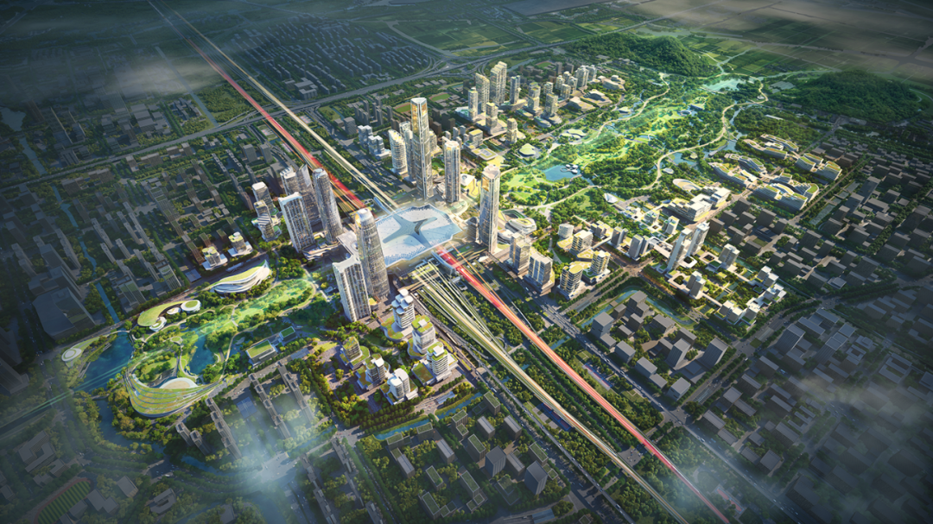

# 上海地铁1和5号线莘庄站将启动功能提升车站改造

根据《莘庄交通枢纽交通与市政专项规划》和《上海市轨道交通大修更新改造实施计划（2024-2026年）》，1、5号线莘庄站将配合新建莘庄镇222号地块莘庄地铁站上盖综合开发项目，车站将调整原有的建筑布局、空间环境、客流规模、换乘组织、交通衔接关系，将启动车站进行相关的建筑功能布局、土建结构形式、车站设备、机电系统、装修风格的改造，融入适应莘庄综合交通枢纽整体大环境内，发挥轨道交通的核心作用。项目包括地铁付费区内（含站厅、站台楼板）功能提升的土建、机电改造及装修工程、项目建设过程中由于开发项目所引起的既有地铁站房及区间的拆迁、还建所发生的配套工程、施工措施工程、临时过渡工程等。

# 重庆交通开投轨道集团首个TOD保障性租赁住房-海峡路项目获批

11月3日，重庆交通开投轨道集团海峡路项目于近日顺利获批，成为重庆市保障性租赁住房项目，这也是重庆市首个TOD（公共交通导向型开发）保障性租赁住房项目。本次获批的海峡路项目规划1000余户，推出六种不同户型，可以多层次满足“新市民+青年人”住户的租住需求。该项目距四公里站150米左右，规划了立体通道与车站相连，租户可从“家里”直达车站，充分体现了轨道交通TOD项目的便捷优势。

# 宁波轨道交通推出首个基于TOD理念的保障性租赁住房项目

11月20日，由宁波轨道交通打造的宁波市首个基于TOD理念的美保寓姜山保障性租赁住房项目正式推出。项目位于交通便捷的姜山镇，紧靠地铁3号线姜山站，地理位置得天独厚，周边教育、医疗、商业设施齐全，吸引了不少追求高品质生活的居民。该项目总建筑面积达到3.18万平方米，可提供548套住房，以满足不同需求的租户。宁波市轨道交通集团积极响应政策号召，通过实际行动支持城市发展和民生改善。除姜山保租房项目外，集团还在推进其他四个地块的建设工作，总建筑面积13.2万平方米，计划提供2000套住房。

# 南宁市轨道3号线未来方舟项目打造成省首个地铁车辆段上盖超大型TOD

11月21日，由中建五局华南公司承办的2024年“智造好房 建筑未来”广西壮族自治区质量安全现场观摩会在南宁市轨道3号线未来方舟项目举办。南宁市轨道3号线未来方舟项目是广西首个地铁车辆段上盖超大型TOD，总建筑面积27.5万平方米。此前项目团队在售楼部建设过程中克服了主体异形高支模结构复杂等困难，打造出形似“方舟”的建筑，已成为当前南宁市最热门的新文化地标。

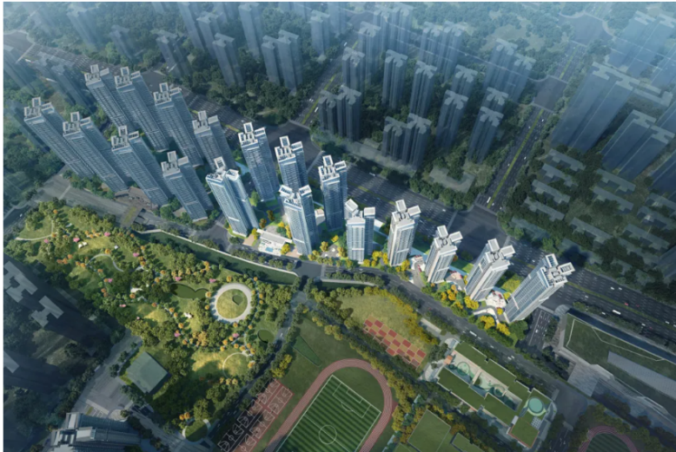

# 杭德市域铁路千秋广场站上盖物业TOD综合开发项目进入主体结构施工阶段

近日，杭德市域铁路千秋广场站上盖物业TOD综合开发项目正式进入主体结构施工阶段。作为湖州首个市域铁路上盖开发项目，杭德市域铁路千秋广场站上盖物业TOD综合开发项目计划投资约1.48亿元，规划用地面积达17356平方米。其独特的设计理念将商业设施、广场、社会停车场与城市轨道交通用地完美融合，中部设计为春晖公园出入口广场，南北两侧则分别设置了两栋多层商业建筑，为市民提供多元化的体验。

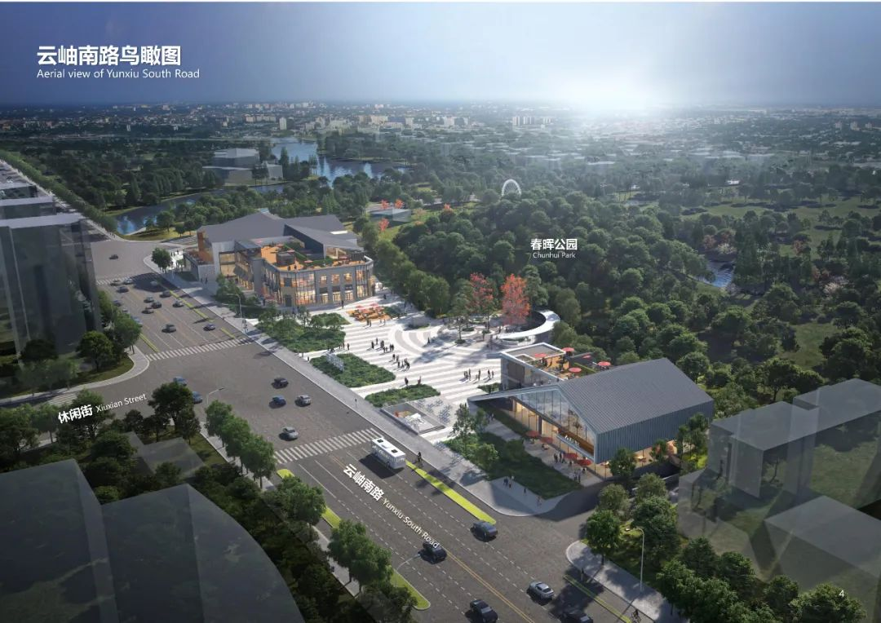

# 天津市西青区地铁2号线卞兴站周边片区城市更新项目启动

11月23日，由天津轨道交通集团联合天津市西青区政府负责实施的西青区地铁2号线卞兴站周边片区城市更新项目，在市级各相关部门的大力支持下，从谋划到落地仅用67天，现正式启动。该项目是西青区首个城市更新项目，也是轨道交通集团第5个城市更新项目。项目位于西青区西营门街道，紧紧围绕地铁2号线卞兴站实施建设，东至月峰路，南至南运河北侧，西至瑞轩路，北至西青道，总用地面积约80公顷，实施更新后总建筑面积达到81万平方米。其中，提升改造老旧小区56.2万平方米，新建高品质友好社区、便民商业、学校等公共服务设施以及运动健康产业设施等共24.8万平方米。

# 济南轨道交通首个TOD综合体项目顺利封顶

11月26日上午，济南轨道交通首个TOD综合体项目顺利封顶。本项目是以轨道交通2号线与4号线换乘点为中心，打造出宜居、宜商、宜业的综合体项目。该项目位于张庄路与经十路交叉口西北角，毗邻腊山地铁站，总建筑面积约10万平方米。地块内建设一栋15层塔楼、一栋24层塔楼、四层商业裙房及地下三层附属车库。腊山站上盖开发项目将配套兼有乘客地铁换乘、商业、公共服务等功能，不仅能改善区域内公共交通条件，还将提升周边区域的商业价值，实现地块的复合开发综合利用，增加项目的综合服务能力。

# 香港西九龙高铁站上盖项目IGC明年底完工

11月27日，位于香港西九龙的高铁站上盖商业项目International Gateway Centre（IGC）预计将于明年底完工，总楼面面积达35.6万平方米，包含约28.9万平方米的写字楼和6.7万平方米的零售空间。该项目自2019年由新鸿基地产以422亿港元高价投得，随着西九龙地区交通枢纽地位的确立及西九文化区的落成，区域人流和商业活动显著增长。新鸿基地产持有该项目约13.3万平方米的写字楼及全部零售空间，共约20万平方米。剩余的写字楼部分由中国平安人寿保险作为长期战略投资者持有约30%权益，该公司于2020年斥资约112.7亿港元入股。

# 成都市锦江区林家坝TOD医疗用地项目一期主体封顶

近日，锦江区“六个一批”加快建设批次林家坝TOD医疗用地项目一期主体封顶。林家坝TOD医疗用地项目一期位于林家坝片区，锦江大道以南，锦阳大道以西，绕城高速以北，一期项目占地面积10亩，建筑面积20000平方米。该项目一期由实验室及业务楼组成，主要包括建筑工程、安装工程、装饰装修工程、总平、绿化及配套工程等，作为“成都市锦江区六个一批”加快建设示范项目，于2023年10月开工建设，预计2025年10月竣工。

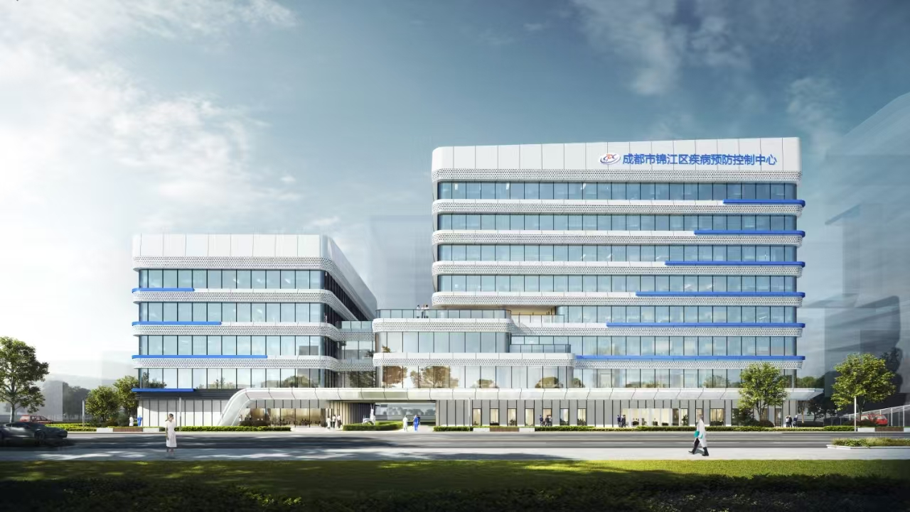

# 杭州中邮鸿安TOD综合体调整公示

11月28日，杭州中邮鸿安实业发展有限公司低效用地再开发商业商务项目批后修改，项目是紧邻奥体的七号线兴议站上盖。修改后方案：建筑面积约19.21万平方米，包括2幢约140m的超高层办公、1幢约97m的高层办公及其三层商业裙房，计划工期1522天。项目旨在TOD模式下打造集办公、商业、文化为一体的混合功能区，建设产城融合下的区域性商务科创中心，实现“地标形象、站城融合、未来生活”的美好愿景。从设计之初，项目就以贯彻新发展理念为宗旨，坚持“以人为本”“尊重现状”与“可持续”原则，在保证地块内地铁安全性的前提下，建造生态型居住空间环境，满足建筑居住性、舒适性、安全性、耐久性和经济性，创造一个布局合理、功能齐备、交通便捷、环境优美、智能化的高品质现代商务办公集群。

# 温州S1线永中站TOD综合开发项目启动

11月29日，S1线永中站TOD开发项目开工仪式在龙湾区民富路举行。S1线永中站TOD开发项目位于温州东部综合交通枢纽核心区域，紧邻S1线永中站，距离机场直线距离不足2km。项目总投资约18.7亿元，总建筑面积约18万平方米，其中地上建筑面积约12.5万平方米，包括住宅面积约10.2万平方米，商业和办公面积约2.3万平方米，周边生活配套设施完善，教育资源丰富、商业繁华、医疗便捷、交通便利。该项目由绿城管理集团代管，温州建设集团承建。

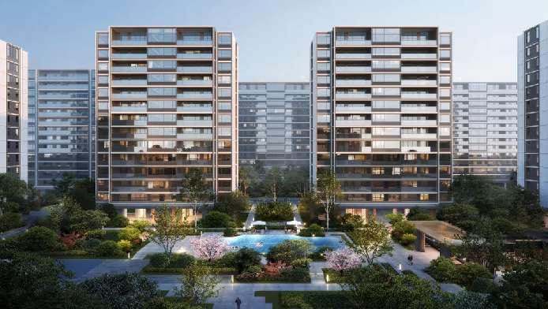

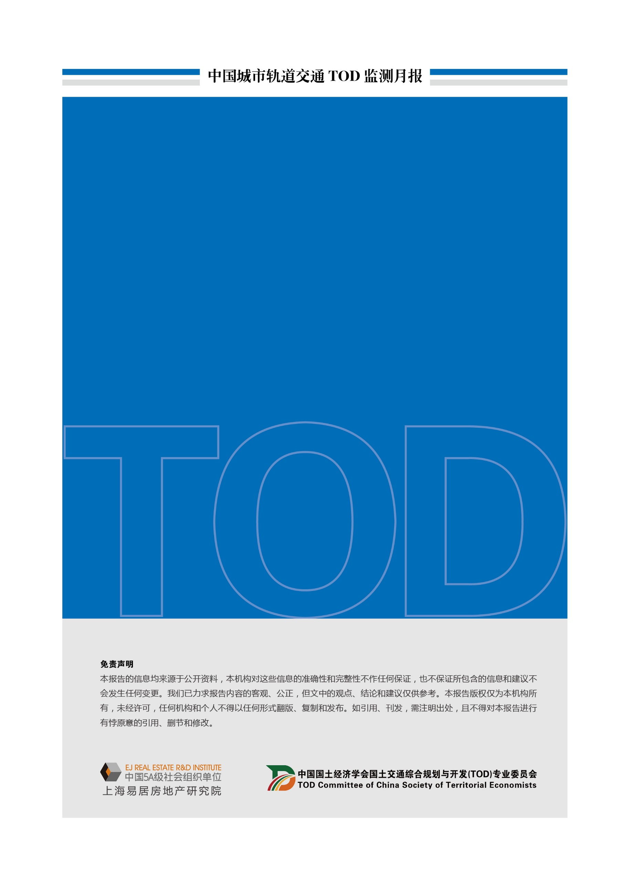

执笔人

高鹏、宁佳琪、姚腊